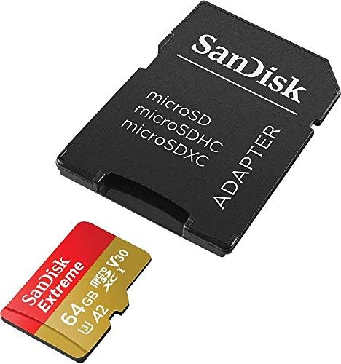**CARD SD YUWELL**

**Description :**  
La carte SD pour les appareils YUWELL est un accessoire essentiel permettant le stockage et le transfert des données de traitement, contribuant ainsi à un suivi efficace des performances et des ajustements de la thérapie.

YUWELL

تُعد بطاقة الذاكرة الخاصة بأ جهزة ملحقاً أساسياً لتخزين بيانات العلاج ونقلها، مما يساهم في المراقبة الفعالة للأداء وتعديل العلاج.

**Caractéristiques Techniques :**

* **Marque :** YUWELL
* **Type :** Carte SD (Secure Digital)
* **Capacité :** Généralement de 2 Go à 32 Go, selon le modèle
* **Compatibilité :** Conçue pour s'intégrer avec les appareils YUWELL (ex. dispositifs de nébulisation, CPAP)
* **Fonctionnalité :** Stockage des données de traitement (temps d'utilisation, paramètres de thérapie, événements, etc.)
* **Transfert de données :** Facilite le transfert vers un logiciel de gestion des données de santé pour analyse

**Avantages :**

* Aide au suivi des résultats de la thérapie par le professionnel de santé.
* Permet un accès rapide et facile aux données du patient.
* Optimise l'efficacité du traitement en fournissant des données précises.